**Lifeapp**

**Aplikace pro životní styl**

**Obsah**

**Rozvržení aplikace**

**Uvítací obrazovka**

* Obrazovka zobrazující se při prvním spuštěním aplikace
* Stiskem tlačítka „Get Started“ pokračujte na následující přihlašovací obrazovku

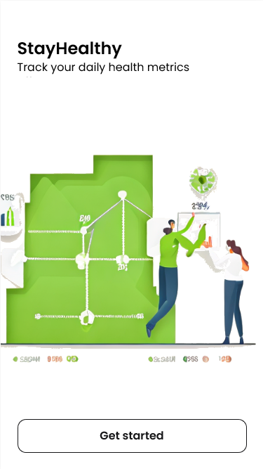

**Přihlašovací obrazovka**

* Do kolonek zadejte email a heslo
* Stiskněte tlačítko „Enter“ pro vstup do aplikace
* 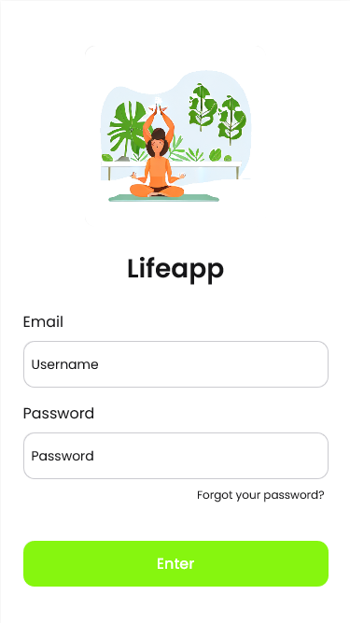Při zapomenutém heslu stiskněte tlačítko „Forgot password?“

**Spodní lišta**

Součástí každé obrazovky je spodní lišta obsahující:

* Tlačítko **Nutrition**, vedoucí na domácí obrazovku s nutričními programy
* Tlačítko **Discover**, vedoucí na obrazovku pro podrobné vyhledávání nutričních programů
* Tlačítko **Resources**, vedoucí na obrazovku s osobními statistikami a přehledy
* Tlačítko **Account**, vedoucí na obrazovku správy uživatelského účtu

**Domovská obrazovka**

Součástí této obrazovky je:

* Vyhledávací ikonka, která se po rozkliknutí promění na vyhledávací okno
* Banner, který po rozkliknutí zahájí průvodce aplikací, který vám pomůže se v aplikaci zorientovat
* Tlačítka pro výběr dietního programu, po rozkliknutí jedné z možností se zobrazí detaily daného programu a po potvrzení programu se aplikace nastaví do daného režimu

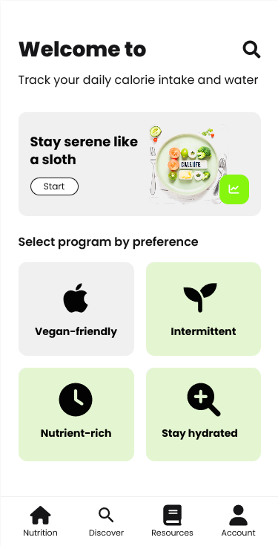

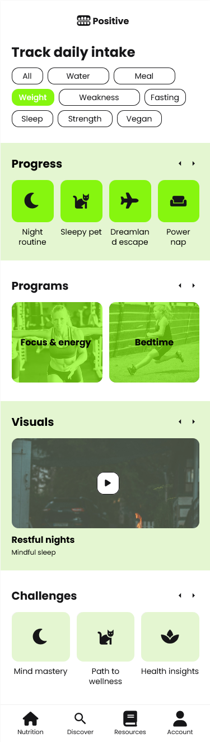

**Vyhledávací obrazovka**

Součástí této obrazovky je:

* Hodnocení dodržování programu
* Filtr pro zobrazování informací, překliknutí filtru zobrazí informace o zvoleném tématu
* Tlačítka pro zobrazení postupu v různých disciplínách
* Přehled vlastních, právě aktivních programů
* Instruktážní video, pro spuštění klikněte na náhledový obrázek videa
* Tlačítka s výzvami

**Profilová obrazovka**

Součástí této obrazovky je:

* Váš banner, profilový obrázek, jméno a rok připojení, možnost úpravy profilu
* Přehled úspěchů
* 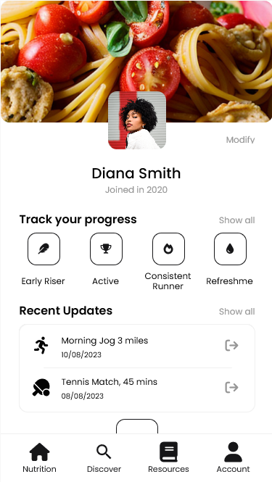Přehled posledních aktivit

**Návody**

**Registrace do aplikace**

1. Po prvním zapnutí aplikace se zobrazí uvítací obrazovka
2. Klikněte na tlačítko „Get Started“
3. Pro registraci máte dvě možnosti:
   1. Pomocí e-mailové adresy
      1. Do kolonky email Zadejte vaši e-mailovou adresu (např. josef.novak@seznam.cz).
      2. Do kolonky Heslo vytvořte bezpečné heslo obsahující 8-25 znaků (bezpečné heslo obsahuje jak písmena, čísla tak i speciální znaky).
      3. Do kolonky Heslo znovu, zopakujte vaše heslo
      4. Stisněte tlačítko zaregistrovat se.
      5. Na váš e-mail vám dorazí výzva k potrvzení e-mailu. Email rozklikněte a klikněte na tlačítko potvrdit email.
   2. Pomocí přihlášení Google
      1. Klikněte na tlačítko „Přihlásit pomocí Google“
      2. Zadejte svůj účet Google a heslo
      3. 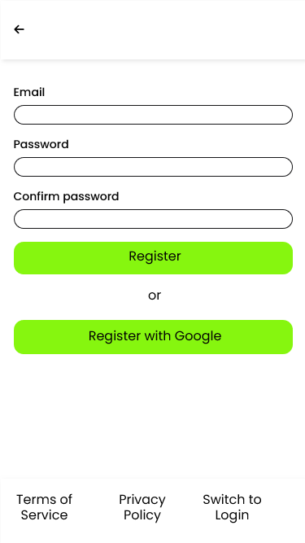Aplikace se automaticky propojí s vaším Google účtem

**Zobrazení kalendáře vývoje spánku**

1. Kliknutím na tlačítko Discover na spodní liště, přejděte na vyhledávací obrazovku